IOAI 2025, день 2 индивидуальных соревнований
Версия перевода руководителя группы

Руководители групп должны заполнить форму ниже, даже если им не нужны переведенные документы.
Страна Или Область | Kazakhstan
Количество членов команды  （ Объемные документы будут продублированы в соответствии с число) | 8
Сколько всего страниц?  (включая титульные листы) | 18

IOAI2025: Сцена на месте: подбор иконок для туалетов

Примечание: Сначала присоединитесь к конкурсу. Затем вы сможете смонтировать набор данных на видеокарте. В противном случае ноутбук может столкнуться с ошибкой, поскольку он не сможет получить доступ к набору данных, пока вы не присоединитесь к конкурсу.

1. Описание проблемы
Эта задача направлена на обучение модели для изучения взаимосвязи между значками мужского и женского туалетов из одного и того же туалета . На основе размеченных обучающих данных вам необходимо обучить модель сопоставления, которая по заданному изображению находит его кросс-гендерный аналог (например, сопоставляет значок мужского пола на обрезанном изображении с женским аналогом на исходном изображении) при условии, что оба значка относятся к одному и тому же туалету .
Например, для изображения запроса (т. е. мужского значка на обрезанном изображении), показанного ниже на Рис. 1, его соответствующий аналог показан на Рис. 2 (т. е. женского значка на исходном изображении из того же туалета).
 | 

2. Набор данных
(1) Обучающий набор:
Используется для обучения модели. Структура каталога:
train/
├── crop/ # Обрезанные иконки
│ ├── female/ 1.png, 2.png, ...
│ └── male/
└── orig/ # Оригинальные иконки
├── female/
└── male/
Каждая подпапка содержит значки с именами от 1.png до 82.png , где номер соответствует идентификатору （ID） туалета. Для каждого туалета существует четыре изображения (обратите внимание, что четыре изображения из одного и того же туалета будут иметь один и тот же уникальный идентификатор （ID） во всех четырёх подпапках):
- crop/female/i.png → Обрезанный женский значок
- crop/male/i.png → Обрезанный значок мужчины
- orig/female/i.png → Оригинальная женская иконка
- orig/male/i.png → Оригинальная мужская иконка
(2) Набор для валидации и тестовый набор:
И набор проверки (test_a), и набор теста (test_b) содержит две подпапки:
test_a/ (or test_b/)
├── query/ # Обрезанные значки, которые нужно сопоставить
└── gallery/ # Возможные оригинальные значки
- query/ : обрезанные значки, которые необходимо сопоставить.
- gallery/ : подборка оригинальных иконок для сопоставления.
- Обратите внимание, что:
  - В отличие от разбиения в трейн выборке, имена файлов в query/ и gallery/ независимо нумеруются и перемешиваются, что означает, что сопоставление не может основываться на идентификаторах (ID)
  - Для каждой обрезанной иконки в query/ есть ровно два оригинала в gallery/ (один мужской, один женский из того же туалета), что означает $\text{len}(\text{gallery})=2*\text{len}(\text{query})$
- Все изображения в формате .png .
- В валидационном датасете есть $10$ изображений в папке query/ , а в тестовом датасете есть $30$ изображения в папке query/ .

3. Задача
Для каждого изображения в папке query/ предскажите изображение в gallery/ , которое:
- Противоположного пола , и
- Из того же туалета.
Это сопоставление должно быть достигнуто с использованием вашей обученной модели .

4. Сабмишены
Вам необходимо предоставить блокнот с названием submission.ipynb , который должен включать в себя:
- Процесс обучения модели (с использованием данных из train/)
- Процесс сопоставления для обоих тестовых наборов ( test_a/ и test_b/ )
- Блокнот должен сохранить два файла .npy :
submission_a.npy # Сопоставление результатов для валидации (test_a).
submission_b.npy # Сопоставление результатов для теста (test_b).
Каждый файл npy представляет собой одномерный массив, размер которого равен количеству запросов, а каждое значение в массиве соответствует идентификатору изображения в галерее.
Например, один допустимый файл submission_a.npy может выглядеть так:
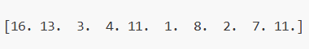
Пример выходного формата вы также можете найти в baseline.ipynb .

5. Метрика
- Если отправка завершена в установленные сроки, оценка рассчитывается следующим образом:
$$\text{Score}=\frac{\text{Number of correct matches}}{\text{Total queries}} \text{(1)}$$
- которое будет числом с плавающей точкой между $0.0$ и $1.0$ (включительно).
- Сабмиты, которые не успеют выполнится за отведенное время, получат скор 0.

6. Бейзлайн и трейн
- Бейзлайн находится в baseline.ipynb .
- Набор данных находится в training set .

7. Требования
- Максимальное количество отправок: 15. Только успешные заявки (т.е. получившие оценку в таблице лидеров A) будут учитываться при подсчёте лимита.
- Ограничения среды тестирования: Тестовая машина будет выполнять ваш Notebook в течение 15 минут . Если время выполнения превысит 15 минут , система принудительно завершит работу и вернёт сообщение «timeout» или «Failed».
- Отправка данных и моделей: в этом задании участники могут отправить только Notebook и не могут отправлять смонтированные наборы данных или файлы .pth, созданные ими самими. Пожалуйста, сначала проверьте правый верхний угол, чтобы удалить смонтированный набор данных.
- 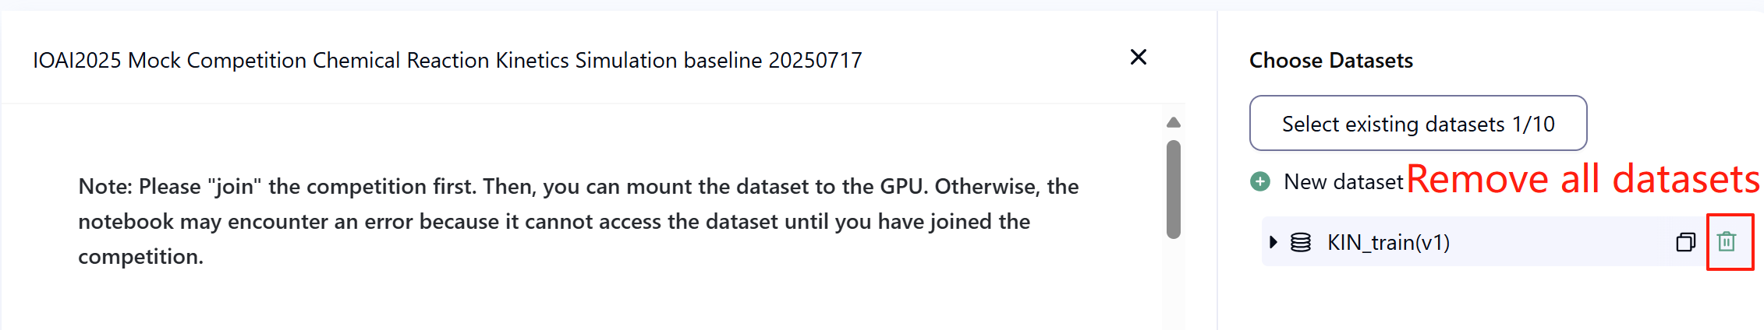
- Сеть: На этапе тестирования тестовая машина не может подключиться к интернету. Другими словами, использование команд, таких как «pip» и «conda», или попытки вызова API не сработают.
- Предварительно обученная модель: В этой задаче мы предоставляем только модель Clip в наборе данных. Вы можете использовать, как показано в baseline.ipynb . Любая другая предварительно обученная модель может быть использована в этой задаче, если её можно корректно импортировать без подключения к сети и скачивания. Это сообщение означает, что Bohrium не может гарантировать исключение всех предварительно обученных моделей из образа Python при установке пакетов. Если вы найдёте полезные модели, вы можете их использовать.

8. Меры предосторожности
- Какой результат будет финальным: Участники могут выбрать до двух результатов заявок для оценки (√ — выбрано, □ — не выбрано). Результат до объединения для этого задания будет определяться наивысшим баллом в таблице лидеров B среди двух выбранных заявок. Другие случаи подсчёта баллов: см. Приложение «Механизмы и ограничения платформы для индивидуальных соревнований и GAITE» .
- 
- Как бороться с неоднозначностью: Если возникает конфликт между описанием задачи и обучающим набором, валидационным набором и тестовым набором, набор данных будет принят во внимание в первую очередь и не будет изменяться во время соревнования.
- Во время конкурса участники могут получить доступ только к таблице лидеров A и не могут получить доступ к таблице лидеров B. Окончательный результат будет рассчитан только на основе результата в таблице лидеров B.
- Наивысший балл Научного комитета за это задание отображается $0.90$ в таблице лидеров B; этот балл используется для нормализации оценок.
- Базовый балл Научного комитета за это задание указан $0.77$ в таблице лидеров B и используется для нормализации оценок.

IOAI2025: Очная площадка: проверка подлинности антикварной живописи

Примечание: Сначала присоединитесь к конкурсу. Затем вы сможете смонтировать набор данных на видеокарте. В противном случае ноутбук может столкнуться с ошибкой, поскольку он не сможет получить доступ к набору данных, пока вы не присоединитесь к конкурсу.

1. Описание проблемы
Вы уже довольно давно изучаете искусственный интеллект. Старый друг вашего отца, известный археолог и искусствовед, услышал об этом и попросил вас о помощи. Вам нужно разработать алгоритм, который сможет классифицировать старинные картины как подлинные или как копии.
Поскольку профессиональная аутентификация стоит дорого, исследовательская группа получила метки подлинности лишь для небольшой части картин. Подлинность большинства образцов остаётся неизвестной. Известно, что цифровые характеристики картин демонстрируют выраженные структурные закономерности. Ваша задача — использовать все доступные образцы, включая образцы с неизвестными этикетками, для обучения модели классификации подлинности старинных картин.

2. Набор данных
Набор данных состоит из обучающего набора, валидационного набора и тестового набора, каждый из которых содержит 500 независимых примеров.
- Обучающий набор ( training_set.csv ) :
  - Первые пять столбцов отображают цифровые характеристики каждой старинной картины.
  - Шестой столбец содержит метку: 1 — подлинный, -1 — реплика и 0 — неизвестный.
- Обучающий набор используется для обучения ваших моделей и может быть доступен и загружен непосредственно во время соревнования.
- Валидационный набор ( validation_set.csv ) :
  - Они похожи на формат обучающего набора, но не содержат столбца меток.
- Набор данных для проверки используется для расчета баллов в таблице лидеров A и недоступен напрямую во время соревнования.
- Тестовый набор ( test_set.csv ) :
  - Они похожи на формат обучающего набора, но не содержат столбца меток.
- Тестовый набор используется для расчета рейтинга B в таблице лидеров и недоступен напрямую во время соревнования.

3. Задача
Ваша задача — обучить подходящую модель, способную предсказывать подлинность картин в тестовых наборах, несмотря на большое количество немаркированных образцов.

4. Сабмиты
Участникам необходимо предоставить файл блокнота с именем «submission.ipynb» . Этот файл должен быть архивирован в формате ZIP с именем «submission.zip» , содержащим следующие два файла:
- submissionA.csv : Содержит предсказанные моделью результаты меток в валидационном наборе, где каждая строка имеет значение -1 или 1, без заголовка.
- submissionB.csv : Содержит предсказанные моделью результаты маркировки на тестовом наборе, где каждая строка имеет значение -1 или 1, без заголовка.
Тестовая машина прочитает файл submission.zip и подсчитает баллы. Файлы с сабмитами должны строго соответствовать указанному выше формату и названию, иначе система не сможет их корректно прочитать.
Подробная информация о процессе сабмита представлена в бейзлайне. Участникам рекомендуется обратиться к ней за руководством.

5. Оценка
Метрикой оценки будет точность классификации , определяемая как доля правильно предсказанных образцов от общего числа оцененных образцов.

6. Бейзлайн и обучающий набор
- Бейзлайн находится в baseline.ipynb .
- Набор данных находится в обучающем наборе .

7. Требования
- Максимальное количество отправок: 15. Только успешные заявки (т.е. получившие оценку в таблице A) будут учитываться при подсчёте лимита.
- Ограничения среды тестирования: Тестовая машина запустит ваш ноутбука в течение 10 минут . Если время выполнения превысит 10 минут , система принудительно завершит работу и показать «Timeout» или «Failed».
- Отправка данных и моделей: в этом задании участники могут предоставить только ноутбукаи не могут отправлять смонтированные наборы данных или файлы .pth, созданные ими самими. Пожалуйста, проверьте вертикальный угол, чтобы сначала удалить смонтированный набор данных.
- 
- Сеть: На этапе тестирования на месте тестовая машина не может подключиться к интернету. Другими словами, загрузка команд, таких как «pip» и «conda», или попытки вызова API не сработают.
- Предварительно обученная модель: Любая предварительно обученная модель может быть использована в этой задаче, если её можно корректно импортировать без подключения к сети и загрузки. Это сообщение означает, что Bohrium не может гарантировать исключение всех предварительно обученных моделей из образа Python при установке пакетов. Если вы найдёте полезные модели, вы можете их использовать.

8. Меры предосторожности
- Какой результат будет эффективным: Участники могут выбрать до двух результатов заявок для оценки (√ — выбрано, □ — не выбрано). Результат до объединения для этого задания будет определяться наивысшим баллом в таблице лидеров B среди двух выбранных заявок. Другие случаи подсчёта баллов: см. Приложение «Механизмы и ограничения платформы для индивидуальных соревнований и GAITE» .
- 
- Как бороться с неоднозначностью: Если возникает конфликт между описанием задачи и обучающим набором, проверочным набором и тестовым набором, набор данных будет принят во внимание в первую очередь и не будет изменяться во время соревнования.
- Во время конкурса участники могут получить доступ только к таблице лидеров A и не могут получить доступ к таблице лидеров B. Окончательный результат будет рассчитан только на основе результата в таблице лидеров B.
- Наивысший балл Научного комитета за это задание составляет 0,98 в Таблице лидеров B, этот балл используется для объединения оценок.
- Базовый балл Научного комитета за это задание составляет 0,46 в Таблице лидеров B, этот балл используется для объединения баллов.

Очная сцена IOAI2025: Задача на эффективность пикселей

Примечание: Сначала присоединитесь к конкурсу. Затем вы сможете смонтировать набор данных на видеокарте. В противном случае ноутбук может столкнуться с ошибкой, поскольку он не сможет получить доступ к набору данных, пока вы не присоединитесь к конкурсу.

1. Описание проблемы
Вы – студент, изучающий биологию дикой природы, и работаете над новаторским исследовательским проектом в Исследовательском центре Старр-Парк. Ваша команда установила тысячи фотоловушек в отдалённых диких районах для мониторинга популяций исчезающих видов. Однако спутниковое интернет-соединение в этих удалённых местах имеет крайне ограниченную пропускную способность. Ваша задача – написать код, который определяет наиболее важные пиксели на каждой фотографии дикой природы, чтобы в штаб-квартиру передавалась только необходимая визуальная информация.
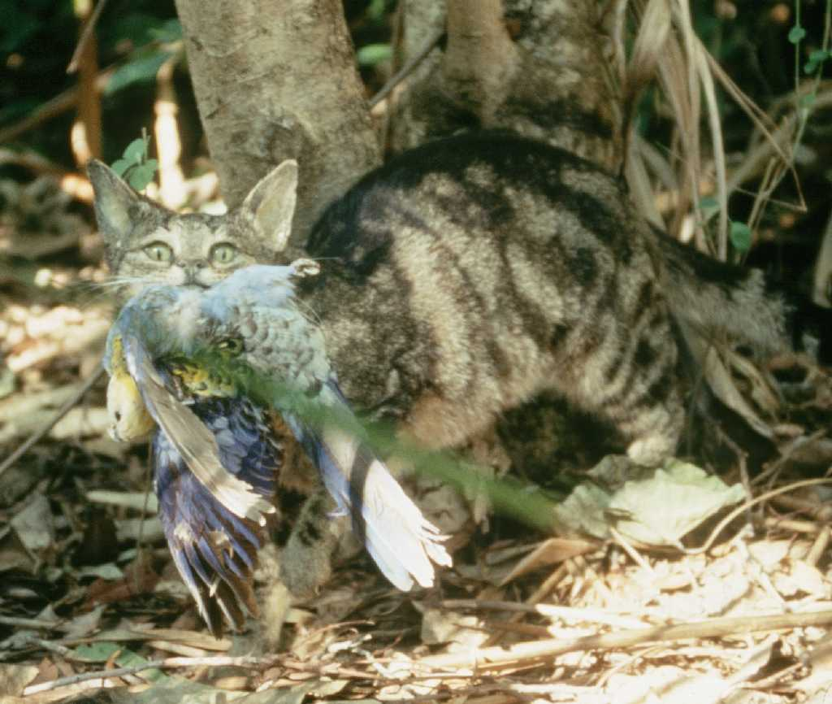

2. Набор данных
Набор данных состоит из обучающего и тестового наборов. Наборы данных загружаются с помощью load_from_disk и имеют формат datasets . Тестовый набор не виден участникам.
В наборе данных имеются следующие поля:
- image: изображение представляет собой полноцветное изображение RGB в формате PIL, размер каждого изображения (224, 224)
- name: label вида животного
- idx: уникальные идентификаторы, используемые для отслеживания записей.

1. Обучающий набор ( папка train_dataset ) :
  - Train dataset используется для тренировки ваших models/, проведения экспериментов и может быть доступен и загружен непосредственно во время соревнований.
  - В обучающем наборе 700 изображений.
2. Тестовый набор ( папка test_dataset ) :
  - Они имеют тот же формат, что и train dataset, но не содержат поля name .
  - В наборе имеется 698 изображений , которые были разделены на 2 тестовых набора в соотношении 3:7, т.е. 30% данных будут использованы для расчета балла таблицы лидеров A, еще 70% данных будут использованы для расчета балла таблицы лидеров B.
  - Тестовый набор используется для расчета результатов в таблице лидеров A и таблице лидеров B и недоступен напрямую во время соревнования. Участники могут получить доступ к результатам в таблице лидеров A, но не могут получить доступ к результатам в таблице лидеров B. Итоговый результат будет подсчитан только с использованием таблицы лидеров B. Подмножества для таблиц лидеров A и B полностью различны.

3. Задача
Вам предоставлен набор данных с фотографиями животных и модель CLIP, которая позволяет классифицировать виды животных zero-shot. Для экономии трафика необходимо сохранять не более 6,25% пикселей каждого изображения, сохраняя при этом максимально возможную точность классификации.
Более конкретно, ваша задача — вернуть одну прямоугольную маску для каждого изображения, содержащую одну прямоугольную область, указывающую область, которую нужно сохранить. Каждая маска определяется двумя парами координат: одна для верхнего левого угла и одна для нижнего правого угла прямоугольника. Ниже представлена визуализация того, как будет выглядеть изображение после применения прямоугольной маски с использованием процесса из бейзлайна:
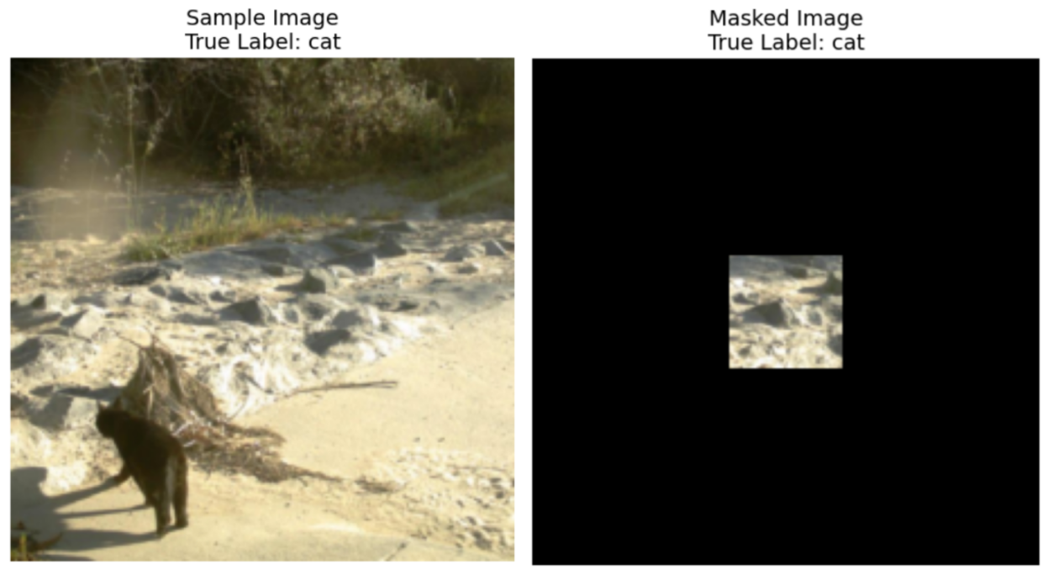
Координатное соглашение:
- Координаты верхнего левого угла включены (пиксель в этой позиции включен в маску)
- Координаты нижнего правого угла являются исключительными (пиксель в этой позиции НЕ включается в маску)
Например, если указать координаты ((10, 20), (15, 25)) , маска будет охватывать пиксели со строки с 10 по 14 (включительно) и столбцы с 20 по 24 (включительно), общая площадь составит 25 пикселей.
В качестве иллюстрации, если размер изображения составляет 3x3 и мы хотим сохранить только верхний правый пиксель, используя координаты ((0, 2), (1, 3)) , то результирующая бинарная маска будет такой:
[[0, 0, 1],
[0, 0, 0],
[0, 0, 0]]
Ниже приведено саммари требований к маскам:
- Возвращайте одну прямоугольную маску, определяемую кортежами координат: ((сверху, слева), (снизу, справа))
- Координаты верхнего левого угла включаются, координаты нижнего правого угла не включаются.
- Маска прямоугольника должна покрывать не более 6,25% исходных пикселей (минимальное уменьшение исходных пикселей на 93,75%).
- Все изображения имеют размер (224, 224), поэтому значения координат должны находиться в диапазоне [0, 224]
Изображения будут замаскированы с помощью созданной вами маски. За пределами замаскированного прямоугольника все пиксели будут заменены значениями RGB (0, 0, 0) (черный). Затем замаскированное изображение будет пропущено через модель CLIP во время оценки, и ваша задача — поддерживать максимально возможную точность классификации модели CLIP для этих замаскированных изображений. В классы классификации будет добавлен дополнительный класс other , чтобы гарантировать, что ваше замаскированное изображение содержит актуальную полезную информацию для исследователей в штаб-квартире Starr Park. Например, если ваше изображение не содержит никакой информации о животном, модель предскажет класс others , а не предскажет случайное животное и получит шанс на успех.
Вам необходимо работать только с предоставленной моделью CLIP и набором данных. Напоминаем, что CLIP генерирует представления как для текста, так и для изображения и может вычислять степень сходства между ними. Таким образом, если у вас есть десять классов животных, CLIP может проанализировать предоставленное изображение и определить, какой текст (класс) ближе всего к нему.
Чтобы ваше решение справилось с потоком изображений для исследовательского центра, ваш код должен выполняться МЕНЕЕ 8 МИНУТ для 698 изображений в тестовом наборе данных . Рекомендуется сначала протестировать решение на обучающем наборе, содержащем 700 изображений, чтобы понять, сколько времени потребуется (тестовый набор займет немного больше времени из-за загрузки набора данных).

4. Сабмиты
Участникам необходимо предоставить файл блокнота с именем «submission.ipynb» . Этот файл должен вывести файл .jsonl с именем «submission.jsonl» , содержащий все сгенерированные маски для датасетов. Каждая маска в файле «submission.jsonl» должна быть сохранена как кортеж из двух кортежей координат: ((top, left), (bottom, right)) , где верхний левый угол включается, а нижний правый угол не включается.
Участникам не нужно разделять тестовые наборы на таблицу лидеров A и таблицу лидеров B, оценочная машина прочитает файл submission.jsonl и автоматически рассчитает баллы для таблицы лидеров A и таблицы лидеров B на основе результатов прогнозирования и истинных меток.
Предоставляемые файлы должны строго соответствовать вышеуказанному формату и наименованию; в противном случае система не сможет их правильно прочитать.

5. Оценка
Метрикой оценки будет точность классификации , определяемая как доля правильно предсказанных образцов от общего числа оцененных образцов.
Ваша оценка — это точность zero-shot классификации CLIP на тестовых изображениях с маской. Если предоставленная маска для изображения недействительна (неправильная форма, сохранено более 6,25% пикселей и т. д.), такое изображение считается некорректным. Для расчета оценки разделения обучения предоставляется пример скрипта.

6. Бейзлайн и обучающий набор
- Базовая линия находится в baseline.ipynb .
- Обучающий набор находится в training set.

7. Требования
- Максимальное количество отправок: 15. Только успешные заявки (т.е. получившие оценку в таблице лидеров A) будут учитываться при подсчёте лимита.
- Ограничения среды тестирования: Тестовая машина запустит ваш Notebook в течение 8 минут . Если время выполнения превысит 8 минут , система принудительно завершит работу и вернёт сообщение «Timeout» или «Failed».
- Отправка данных и моделей: в этом задании участники могут отправить только блокнот и не могут отправлять смонтированные наборы данных или файлы .pth, созданные ими самими. Пожалуйста, сначала проверьте верхний правый угол, чтобы удалить смонтированный набор данных.
- Сеть: На этапе тестирования на месте тестовая машина не может подключиться к интернету. Другими словами, загрузка команд, таких как «pip» и «conda», или попытки вызова API не сработают.
- Предварительно обученная модель: задача предоставляет модель CLIP в наборе данных. Инструкции по её использованию см. в файле baseline.ipynb . Любая другая предварительно обученная модель может быть использована в этой задаче при условии её корректного импорта без подключения к сети и загрузки. Это сообщение означает, что Bohrium не может гарантировать исключение всех предварительно обученных моделей из образа Python при установке пакетов. Если вы найдёте полезные модели, вы можете их использовать.

8. Меры предосторожности
- Какой результат будет эффективным: Участники могут выбрать до двух результатов заявок для оценки (√ — выбрано, □ — не выбрано). Результат до объединения для этого задания будет определяться наивысшим баллом в таблице лидеров B среди двух выбранных заявок. Другие случаи подсчёта баллов: см. Приложение «Механизмы и ограничения платформы для индивидуальных соревнований и GAITE» .
- 
- Как бороться с неоднозначностью: Если возникает конфликт между описанием задачи и обучающим набором, проверочным набором и тестовым набором, набор данных будет принят во внимание в первую очередь и не будет изменяться во время соревнования.
- Во время конкурса участники могут получить доступ только к таблице лидеров A и не могут получить доступ к таблице лидеров B. Окончательный результат будет рассчитан только на основе результата в таблице лидеров B.
- Наивысший балл Научного комитета за это задание составляет 0,83 в таблице лидеров B , этот балл используется для объединения баллов.
- Базовый балл Научного комитета за это задание составляет 0,19 в таблице лидеров B , этот балл используется для объединения баллов.

<< ФИНАЛЬНАЯ СТРАНИЦА >>

<< ФИНАЛЬНАЯ СТРАНИЦА >>

